# 2010 年诺贝尔物理学奖——二维材料石墨烯

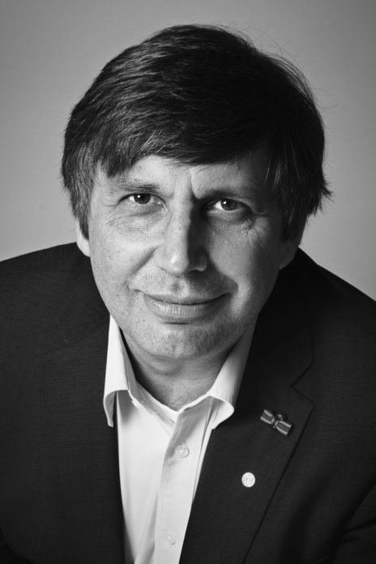

海姆像

诺沃肖洛夫像

2010 年诺贝尔物理学奖授予英国曼彻斯特大学两位俄裔物理学家——安德烈·海姆（Andre K.Geim，1958— ）和康斯坦丁·诺沃肖洛夫（Konstantin S.Novoselov，1974— ），以表彰他们“有关二维材料石墨烯的开创性实验”。

## 石墨烯简介

石墨烯是普通碳元素的平面薄层结构，只有一个原子的厚度。海姆和诺沃肖洛夫等人 2004 年在《科学》杂志上发表的题为《石墨烯薄膜中的室温电场效应和载流子类型转变》的论文宣布，他们通过实验证明了，这种结构的碳具有异常完美的、起源于量子物理学奇异世界的特性。正如瑞典皇家科学院向大众介绍石墨烯的通报中所说，“它是完全新的材料，不仅最薄，而且最强。作为电导体，它的导电性能像铜那样好；作为热导体，它胜过目前已知的所有其他材料。它几乎完全透明，但又稠密得最小的气态原子，哪怕是氦都无法穿越。碳是地球上所有生命的基础，却再一次让我们大为惊奇。”

为什么说是再一次让我们惊奇？因为碳的一些同素异形体，如钻石、富勒烯和碳纳米管，都曾经是人类关注的焦点。富勒烯是一种特殊形态的碳分子，平常也叫 C60，因为它含有 60 个碳原子，具有 20 个六边形和 12 个五边形，正好组成一个球面。它是 1985 年才发现的一种新材料，具有非常奇特的物理化学特性。它的三位发现者曾经获得过 1996 年诺贝尔化学奖。碳纳米管是 1991 年发现的，现在知道，碳纳米管原来就是石墨烯片卷成管状形成的，而富勒烯也是由石墨烯折叠而成，如图 2010 – 1 所示。

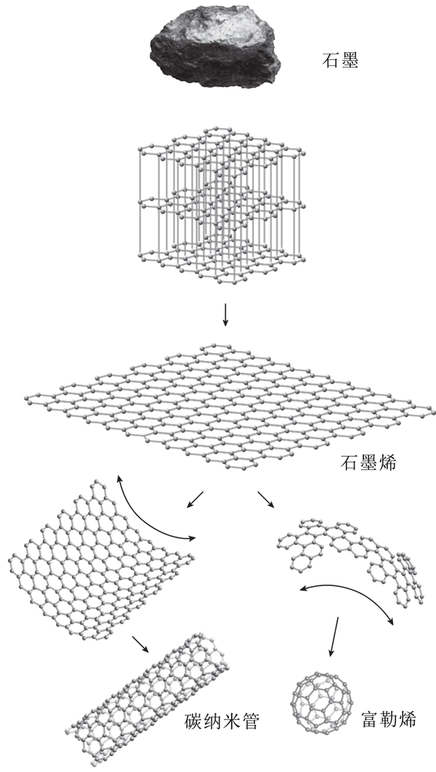

图 2010 – 1 石墨、石墨烯、碳纳米管和富勒烯

## 传奇色彩的奋斗经历

海姆的研究生涯丰富多彩，很有特色。下面依据他 2010 年 12 月的诺贝尔奖演说词向读者作些介绍。

1990 年，海姆获得英国皇家学会为期半年的奖学金到诺丁汉大学当访问学者。6 个月的时间对于实验工作的确很短，只能允许他在邀请单位的实验室里研究现成的器件。主人向他提供的是几年前废弃的亚微米 GaAs 线。在经费紧缺的俄罗斯院校工作的经验帮助了海姆，废弃的东西到了海姆手里立刻成了金矿。他开始每周 100 小时努力地工作，探讨这一材料的特性。研究的成果使他在《物理学评论快报》上连续发表了两篇有关强磁场中磁阻效应和介观现象的论文。海姆教授后来经常以这个事例告诫年轻的同事，不要怨天尤人：“没有差的样品，只有差的博士后或学生。仔细研究，你总会找到一些新的东西。”

1991 年，海姆 33 岁，从那时起，就以博士后的身份在西方学术界寻找职业，四年间他游走了好几所大学，从英国的诺丁汉到丹麦的哥本哈根，到英国的巴思，再回到诺丁汉。每到一地都熟悉一两个新课题，不断扩大自己的研究视野。他所从事的研究都围绕着介观物理这个总的目标，其中包括二维电子气、量子点接触、谐振隧道效应和量子霍耳效应。他还熟悉了分子束外延法生长的 GaAlAs 异质结构，改进了在俄罗斯就已经学过的微型操作和电子束光刻等专业技术。总之，在这几年里，由于他的刻苦钻研，为 10 年后成功地从事石墨烯研究奠定了基础。

1994 年海姆在荷兰奈梅亨（Nijmegen）大学取得了副教授职位。尽管缺乏启动经费和基本的研究条件，不能按自己的愿望施展才华，还是比回到俄罗斯要好得多，所以他安下心来，尽力利用可能的条件开创研究课题。利用好友和同事的帮助，他开始进行介观超导电性的研究。夫人伊琳娜·格里葛丽娃（Irina Grigorieva）是一位涡流物理学专家，由于在荷兰找不到职业，改行帮他做实验和写论文。好友杜邦诺（Sergey Dubonos）不仅帮他制作器件，还亲自来到奈梅亨参加工作。三个人有效地合作，几年内连续发表了好几篇论文。

奈梅亨大学拥有一台大型电磁铁，能够产生高达 20 T 的磁场，磁芯却处于室温中，因此磁场虽强，却不适合介观超导电性的研究，因为它需要低至液氮的温度。然而，聪明的海姆灵机一动，竟想到用它来研究“磁化水”。磁化水在生活中早有应用，例如在热水管上加一小磁铁，可以免除水壶结水垢，许多论文讨论过这一现象，仍有不少人表示怀疑。在过去的 15 年里，海姆曾经多次尝试过研究磁化水，但都没有得到决定性的成果。他的想法是，普通磁铁产生的磁场顶多只有 0.1 T，现在用 20 T 进行试验，效应应该更加清楚。

## 周五晚间实验

在一个星期五的晚上，海姆把水倒进实验室的电磁铁中，当时电磁铁正处于最大功率。事后海姆说，把水灌入磁铁中的确不是什么科学的工作方法，他也不记得为什么要这么“外行”地干活。科学界拥有大电磁铁的实验室有的是，肯定没有一个会像他这样干“愚蠢的事情”。然而，令海姆大为惊奇的是，水没有流向地板，而是拼命往磁铁的竖极靴集中。海姆和他的一个学生用木棍帮助水排除障碍，并且不断改变磁场强度。结果出现了一些悬浮的水球，如图 2010 – 2 所示。很快，海姆就认识到这是物理学中常常提到的抗磁性，水的抗磁响应正好抵消了地心引力。许多同事，包括那些经常与强磁场打交道的学者看到这一现象都目瞪口呆，也有人争辩说这是一场骗局。

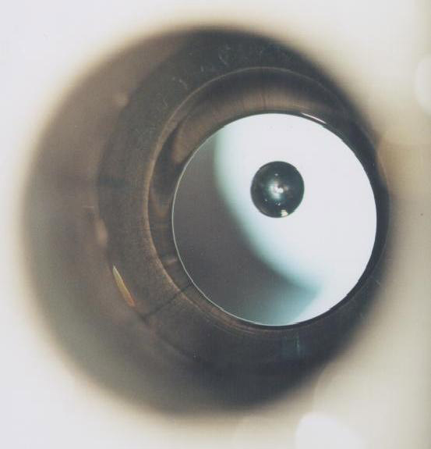

图 2010 – 2 磁场中悬浮的水球

海姆花了几个月时间表演磁悬浮现象，采用了许多不同的方式和样品，其中有一个特别吸引人的节目是把青蛙悬浮在磁场中，如图 2010 – 3 所示，被媒体大肆宣传，甚至因此海姆被授予 2000 年搞笑诺贝尔奖，闻名全球。

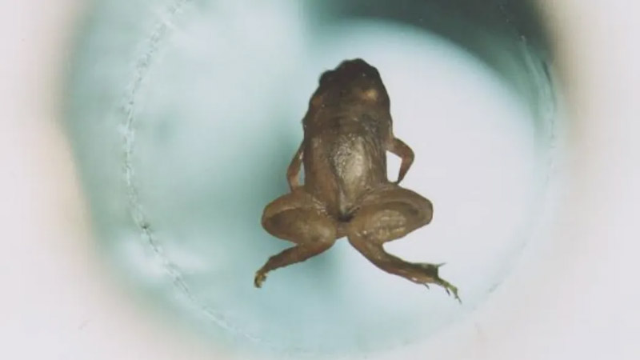

图 2010 – 3 悬浮在磁场中的青蛙

磁悬浮实验的成功使海姆得到的重要启示是，偶尔在其他方向做一点远离自己专业范畴的课题并不是坏事，往往有可能得到出人意料的结果，即使原来的想法非常简单。这一经验影响了海姆的研究风格，后来他经常开展一些类似的课题，并统称为“周五晚间实验”。“这一称呼并不确切，”海姆说，“哪有一个晚上就能完成的实验！一般都要花许多个月的时间进行横向思考（意即不要在一条路上走绝，要找新路），查阅有没有文献资料已经给出了明确的思想。”当然，这种事只能偶尔为之，不要影响主要工作。

1999 年来到奈梅亨的博士生诺沃肖洛夫参加了许多这类项目。为了不妨碍博士论文的研究，这些项目持续的时间从不超过几个月。尽管最后往往以失败告终，但是参加工作的学生后来都反映说，这段不同寻常的弯路使他们得到了无价的宝贵经验。

有的时候，失败并没有出现，而是得到令人惊奇的结果。壁虎胶带就是其中一例。海姆曾经读过一篇论文，描述壁虎神奇攀登能力的机理。物理原理很简单，壁虎的脚趾覆盖着许多细毛，每根毛附着在物体表面上的范德瓦尔斯力虽然极为微小（约为 nN 量级），但是亿万根毛的附着力就足以使壁虎爬上任何表面。海姆注意到，壁虎脚趾毛的直径小于微米，正是介观物理研究的标准范围。琢磨了大约一年后，海姆决定让一名学生模仿壁虎带毛的脚趾制作一种胶带。这种材料果然可以产生显著的附着力，但却无法像壁虎脚趾一样发挥作用，而且粘过几次就失效了。

海姆在 15 年的学术生涯中大概进行过二十几次各种类型的周五晚间实验，大多数失败，却至少有三次是成功的：磁悬浮、壁虎胶带和石墨烯。还有一些可能是近乎成功。例如，2003 年海姆读到一篇关于 FeGeSeAs 合金中巨抗磁性的论文，论文的观点是，这一现象有可能是高温超导电性的信号。海姆和他的学生立即进行研究，然而温度低到 1 K 都没有观测到这一现象。三年后，日本东京工业大学细野秀雄（Hideo Hosono）小组就在这个领域里发现了铁磷族超导电性。海姆小组遗憾地失之交臂。另一次错失发生在 2006 年，海姆夫妇和同事们一起，试图探测单个活细胞的“心跳”，想用二维电子气霍耳器件作为超敏感静电计，来检测单个细胞的生理活动所产生的电信号。尽管没有测到细胞活时的心跳，但当用酒精杀死细胞的一刹那，传感器记录下了巨大的电压峰值。四年后，美国哈佛大学有一个研究组用胚胎心脏细胞和石墨烯传感器（这正是海姆率先取得的成果！）做了类似的实验，成功地检测到这类生物电活动。海姆得知后，不无遗憾地检讨说，我们的错失是因为不聪明地用了酵母，那是一种很不活跃的微生物啊！

海姆在他的诺贝尔奖演说词中坦诚地说：“我并不相信这些成果的取得是由于我的横向思维特别好。更恰当的说法是，它告诉我们，常常在新的方向游荡，即使没有任何计划，收获往往会好于预期。我们也许在已开发的领域里挖得太深了，以至于在表层下留有许多素材没有开发，其实只要一戳就可以拿到手。如果一个人敢于去尝试，回报不能保证，但至少是一次探险的经历。”

## 重新创业

2001 年，海姆凭优异的成就在曼彻斯特大学得到了正教授的职位。次年任该校介观科学和纳米技术中心主任。夫人伊琳娜也在这里成为正式的高级讲师。他们邀请诺沃肖洛夫也从荷兰转移到这里，和他们一起工作。曼彻斯特大学是一所知名大学，20 世纪曾以核科学的奠基人卢瑟福的成就闻名于世，但是海姆的研究中心在开创时只有一些废弃的设备和房子。靠着有限的启动经费（只有 10 万英镑）和友人的支援，他们像在荷兰的奈梅亨一样，重启创业之旅。到了 2003 年，已经在知名杂志上发表了多篇论文，成果的取得换来了更多的资助经费，使实验室得以不断扩充设备。海姆和该校计算机科学系的希尔（ErnieHill）合作，利用原有的 250 m2 纯净房，三年内建成了世界上令人羡慕的介观科学和纳米技术中心，配有最先进的微型制作设备，其中包括电子束光刻系统。对此海姆和他的合作者非常自豪。世界上许多研究组拥有昂贵得多的实验设备，比他们的条件优越得多，而他们辛勤创业，从 2003 年起，一边建设，一边研究，不断研制出新的结构和器件。“我们要的不是把华丽的马拿来做秀，而是要让驮马辛苦地劳作。”海姆这样说。

## 三朵小小的乌云

当实验室和纳米技术中心初具规模时，海姆开始琢磨如何选择新的研究路线。他是一位思想活跃，并力求用实验来检验各种物理思想的人。壁虎胶带和其他一些失败的尝试就是这段时间做的。这时从切尔诺戈洛夫卡来了一位高级研究员名叫莫罗佐夫（Serge Morozov），他后来成了海姆研究组的重要成员，对磁性水的研究发挥了很大作用。2002 年秋季第一位来自中国的博士生姜达（Da Jiang 的音译）加入，考虑到他需要用几个月学习英语和熟悉实验室，作为初阶锻炼，海姆教授建议他做一个新的实验，要他把石墨做得尽可能薄。海姆表示，如果他取得成功，也许可以进一步研究其“介观特性”。这正是发现和研究石墨烯的前奏。为什么海姆会有这一想法呢？海姆在其诺贝尔奖演说词中，列举了三个疑问，他称之为“三朵形状怪异的乌云”。

第一朵乌云是“金属电子学”概念。在大学时代，海姆就天真地想过这样的问题：为什么不能用金属代替硅？能不能靠电场效应和 X 射线分析来诱导和探测晶格常数的变化？一百多年来，许多研究者都曾试图探测金属中的电场效应。例如，J.J.汤姆生就曾经建议查尔斯·莫特（1977 年诺贝尔奖得主莫特的父亲），探测金属薄膜的电场效应，但什么也没有发现。人们纷纷转向铋、石墨、锑等半金属，因为它们的载流子少得多。果然测到了，只是非常之小。海姆很关注这一过程，并且有处理 GaAlAs 异质结构的经验，所以他一直在寻找是不是有其他更好的材料能显示电场效应，其中也包括极薄的超导体。当他得知有人在 GaAlAs 异质结构用分子束外延法生长出纳米厚的铝薄膜时，他曾一度涌现热情，可是经过估算，认为成功的机会渺茫，不值得一试。

碳纳米管是 2000 年前后浮悬在海姆脑海中的第二朵乌云。那个年代纳米管研究风云一时。海姆读过许多有关纳米管的文献，听过专家的演讲，早就想跻身于这个领域。他知道介入的时机已晚，除非另辟蹊径。

至于第三朵乌云，海姆读过 1981 年发表的关于石墨层间化合物的一篇权威综述性论文，了解到经过几十年的研究，石墨仍然是了解甚少的物质，特别是它的电子学特性。这篇综述激励他持续关注有关石墨的文献。后来读到了 2001—2002 年间发表的有关石墨在室温下铁磁性、超导电性和金属-绝缘体转变的新文献，大大激发了海姆的热情，让他认识到石墨是非常值得关注的领域。

这三方面的疑团促使海姆提出姜达的研究方案。海姆预计，如果石墨薄片能够做成功，应该可以产生电场效应和类似碳纳米管那样的一些特性。他想，值得花几个月试一试。

## 透明胶带的故事

为了制作石墨薄膜，海姆提供给姜达一小片几毫米厚、直径 1 in 的热解石墨，建议他用抛光机。因为实验室拥有一台别致的抛光机，平度可达亚微米。几个月后姜达宣布达到了最低的厚度，他把石墨薄膜放在培养皿里交给海姆。海姆随即用光学显微镜观察，估计约有 10 μm 厚。太厚了，海姆告诉他，应该试一试用更细的抛光液。结果，姜达把整块石墨片都抛光了。作为一名刚刚出国留学的博士生，就这样错失了一个能为诺贝尔奖争光的极好良机。事后海姆也自责，是他自己错误地交给姜达一片高密度石墨，而不是高定向热解石墨。（几年后，姜达完成了博士论文，成为海姆研究组的得力成员。在 2004 年那篇《科学》杂志上的文献上有他的署名。）

有一天，海姆正以抛光的事情开玩笑，他嘲弄地说：这就像是为了取一粒沙磨平一座山。一位来自乌克兰的同事奥勒格（Oleg Shklyarevskii）插嘴说，为什么不用透明胶带剥取石墨片。奥勒格擅长于扫描隧道显微镜，他正在按海姆的主意用扫描隧道显微镜做另一项实验。高定向热解石墨是扫描隧道显微镜常用的标准参考样品，为了从这一样品摘取新鲜的表面，往往要用透明胶带剥去表面的一层。几年来海姆研究组都是采用这种技术，但是从没有仔细看看随着胶带扔掉了什么东西。奥勒格的提醒使海姆立刻用显微镜观察胶带剥下的石墨残片，发现有些石墨片竟比姜达抛光的薄膜还要薄。海姆这时才真正认识到自己给姜达出的主意有多愚蠢！

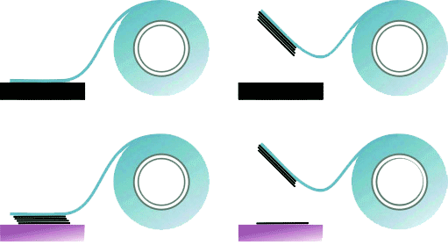

图 2010 – 4 透明胶带剥下石墨片

然而，此刻还不是真正的突破，只是出现了希望，需要更多的人参加才能达到目的。奥勒格表示已经很忙，不愿再加负担。诺沃肖洛夫则毫不犹豫地当了“志愿者”。他那时正忙于研究铁磁性。他是实验室的“管家”，仪器出了问题，都要找他帮忙。

海姆和诺沃肖洛夫商量，决定检测透明胶带剥下的石墨碎片的电学特性。起先诺沃肖洛夫用镊子把碎片转移到玻璃透明片上进行观测。海姆没有忘记原来的目标，引进氧化了的硅片，用它充当基质，准备观测电场效应。没有想到，奇迹出现了。他把放在硅基上的石墨碎片置于显微镜下观察干涉条纹，竟显示出部分碎片是透明的。再有，条纹颜色让他们能够以非常直观的方式分辨出哪些碎片更薄。这样一来很快就找到了只有几纳米厚的碎片。

## 关键时刻

在石墨烯的文献，特别是一些科普文章中，往往特别强调透明胶带技术，把它说成是离析和证实极薄石墨和发现石墨烯的关键。其实对于海姆和诺沃肖洛夫来说，这虽然是重要的一步，却不是最关键的一步。他们的目的不是仅仅从显微镜里观察到极薄的膜片，而是找到某些令人惊奇的物理特性。

关键的一步是诺沃肖洛夫作出的，他用银粉漆给石墨碎片安上电极，惊奇地发现，这些碎片高度导电。用镊子把石墨片转移到透明片，后来又转移到硅基上，并在石墨片上安装四个银电极，在细如头发丝直径的范围内完成这些工作，靠的是镊子、牙签和银粉漆，全凭手工操作，这是多么精细的活计！

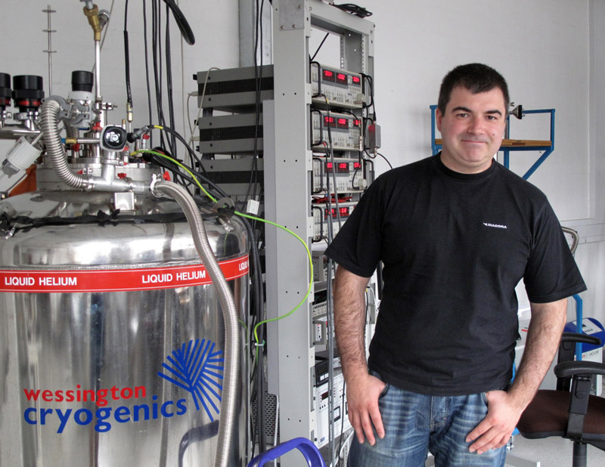

图 2010 – 5 诺沃肖洛夫在实验室中

测试下来，发现这一手工制作的器件明显地显示出电场效应，虽然电阻的变化只有百分之几，却使海姆大为惊喜，因为他们知道，这是非常重要的结果，从来没有人观测到任何的电场效应。从这以后，海姆和诺沃肖洛夫就不再像以前那样随机漫游，而是沿着既定方向一步一步改进石墨的剥离技术，寻找越来越薄的石墨片，制作越来越好的器件。这是非常紧张而辛苦的工作。几个月后，他们已经学会了如何用光学显微镜和原子力显微镜确证单层石墨片的存在。在操作方面，他们开始用电子束光刻技术制作霍耳棒器件，用金属蒸镀法代替涂银粉制作电极。在这方面新来的博士后张媛（Yuan Zhang的音译）发挥了重要作用，因为她非常熟悉新安装的光刻系统，使整个过程大大加速。

从多层到单层，从手工到光刻，想起来简单，做起来却绝非易事。经过无数的折腾、浪费了许多精力，却走进了死胡同。他们制定的庞大计划——想做成像霍耳棒一样的等离子体蚀刻石墨平台完全落空。只好回到没有加工过的石墨。真是万事起头难啊！事后他们才认识到，原先寄托于硅基的表面应该有非常精确的氧化层（大约几纳米厚），并且可以由此寻找单层石墨的想法太天真了。

2004 年发表于《科学》杂志的著名论文，最基本的内容是报道电学测量的结果。几个月里，海姆、诺沃肖洛夫和其他同事整天忙于测量、讨论和分析数据。他们研究了不下 50 个器件。每当新器件越来越完善时，他们都兴奋不已，争分夺秒，夜以继日地工作，连周末也不休息。直到 2003 年年底，才取得可靠的实验图片，以供发表。从那时起直到 2004 年 9 月《科学》杂志通知接受论文发表，整整 9 个月，海姆小组一直处于紧张而倍受折磨的状态。

在这之前，海姆曾另写过一篇同类论文递交给《自然》杂志，文稿被拒，按评审要求作进一步修改后再次被拒。一位评审者告知，论文“缺乏科学进展的内容”。《科学》杂志的评审者似乎更有见识，但是还是贻误了很多宝贵时光。海姆教授在诺贝尔奖演说词中劝读者说，如果你的论文被权威杂志拒绝，不如尽快投向二流刊物，以免误了大事。

其实，海姆小组 2004 年在《科学》上发表的论文具有分水岭意义。最令人惊奇的结果之一是他们观测到，一经离析出来的石墨原子平面在普通环境条件下仍然稳定，并且保持连续和导电。这一结论不仅打破了各种方法研究石墨薄层没有取得突破性进展的僵局，而且推翻了几十年来理论给出的预言。

## 获奖者简介

两位诺贝尔物理学奖获得者都是英国曼彻斯特大学物理学与天文学学院教授。

**海姆** 1958 年 10 月 21 日生于苏联的索契，1982 年在苏联的莫斯科工程物理学院获硕士学位，1987 年在琴诺格洛夫加固体物理学研究所获博士学位，1987—1990 年间在琴诺格洛夫加的微电子技术研究所任研究员，后出国赴荷兰当访问学者，1994—2000 年任荷兰奈梅亨大学副教授。

**诺沃肖洛夫** 兼有英国和俄罗斯双重国籍，1974 年 8 月 23 日生于苏联的下塔吉尔，1997 年在莫斯科工程物理学院获硕士学位，后留学荷兰，2004 年在荷兰奈梅亨的拉德堡大学获博士学位。在做博士论文的过程中，曾师从海姆教授，两人从那时起就开始了合作。

[官网链接](https://www.nobelprize.org/prizes/physics/2010/summary/)，[海姆论文链接](https://www.nobelprize.org/uploads/2018/06/geim_lecture.pdf)，[诺沃肖洛夫论文链接](https://www.nobelprize.org/uploads/2018/06/novoselov_lecture.pdf)。